Материалы 30 сессии Совета народных депутатов муниципального образования «Кошехабльский район»
№  муниципального акта | Дата принятия | Наименование  муниципального акта
212-4 | 12 февраля  2021 года | Отчет председателя СНД об итогах деятельности Совета народных депутатов муниципального образования «Кошехабльский район» за 2020 год
213-4 | 12 февраля  2021 года | Об отчете отдела МО МВД России «Кошехабльский» «О результатах оперативно – служебной деятельности межмуниципального отдела МВД России «Кошехабльский» за 12 месяцев 2020 года»
214-4 | 12 февраля  2021 года | Отчет отдела имущественных отношений администрации муниципального образования «Кошехабльский район»
215-4 | 12 февраля  2021 года | О принятии проекта решения о внесении изменений и дополнений в Устав муниципального образования «Кошехабльский район», проведении по нему публичных слушаний и установлении порядка учета предложений граждан в проект устава
216-4/122 | 12 февраля  2021 года | О внесении изменений в Генеральный план муниципального образования «Кошехабльское сельское поселение», утвержденный Решением Совета народных депутатов муниципального образования «Кошехабльское сельское поселение» от 21 ноября 2014 года № 109 «Об утверждении Генерального плана муниципального образования «Кошехабльское сельское поселение»
217-4/123 | 12 февраля  2021 года | О создании Управления муниципального финансового контроля администрации МО «Кошехабльский район» со статусом юридического лица
218-4/124 | 12 февраля  2021 года | О принятии положения «Об Управлении муниципального финансового контроля администрации муниципального образования «Кошехабльский район»»
219-4/125 | 12 февраля  2021 года | Об определении органа местного самоуправления, уполномоченного на осуществление функций в соответствии с Федеральным законом от 05.04.2013 № 44-ФЗ

Отчет председателя СНД об итогах деятельности Совета народных депутатов муниципального образования «Кошехабльский район» за 2020 год

Уважаемый Заур Аскарбиевич!, уважаемые депутаты, уважаемые приглашенные!

В соответствии с Федеральным законом от 06 октября 2003 года N 131-ФЗ "Об общих принципах организации местного самоуправления в Российской Федерации", Уставом муниципального образования «Кошехабльский район» представляю вашему вниманию отчет за 2020 год о результатах работы Совета народных депутатов муниципального образования «Кошехабльский район» и о результатах своей деятельности на посту Председателя Совета народных депутатов муниципального образования «Кошехабльский район».
Вся работа депутатского корпуса Кошехабльского района строится в соответствии с теми приоритетами и задачами, которые ставит перед нами Президент Российской Федерации, Правительство Российской Федерации, Глава Республики Адыгея, Правительство Республики Адыгея, Госсовета –Хасэ Республики Адыгея и, конечно же, в соответствии с теми вопросами и обращениями, решение которых прежде всего необходимо для жителей нашего муниципального образования. Данный отчет дает нам возможность провести анализ проделанной работы, отметить положительную динамику, определить пути дальнейшего развития.
Непростая эпидемиологическая обстановка сложившаяся в начале 2020 года и введение режима повышенной готовности в Республики Адыгея внесли коррективы в жизнь общества. Деятельность депутатов и Совета народных депутатов была переведена на удаленный (дистанционный) режим, в связи с чем возникла необходимость поиска новых методов осуществления возложенных полномочий.

Организационная и правотворческая деятельность
Организация деятельности Совета народных депутатов, Председателя осуществлялась в соответствии с Федеральным законом "Об общих принципах организации местного самоуправления в Российской Федерации", Уставом муниципального образования «Кошехабльский район», Регламентом Совета народных депутатов, на основе плана нормотворческой деятельности Совета народных депутатов на 2020 год.
Деятельность Совета народных депутатов осуществлялась коллегиально, основной формой работы являлись сессии. С марта 2020 года заседания Совета народных депутатов проводились в режиме видеоконференцсвязи. Всего за отчетный период проведено 9 сессий Совета народных депутатов муниципального образования «Кошехабльский район», проводились заседания депутатской фракции "ЕДИНАЯ РОССИЯ".
На заседаниях Совета народных депутатов было принято 57 решений, из них 42 решение нормативного характера.
Несмотря на сохраняющуюся напряженной эпидемиологическую ситуацию, депутаты Совета народных депутатов продолжали активно использоваться в своей работе форму непосредственного осуществления местного самоуправления населением района - это публичные слушания. В условиях соблюдения принятых санитарно-эпидемиологических мер в 2020 году проведено 3 публичных слушаний, наиболее важными из них являлись слушания по внесению изменений в Устав муниципального образования, бюджет района, а также по утверждению отчета о его исполнении.
Хочу остановиться на основных моментах работы:
В соответствии с Федеральным Законодательством и Законодательством Республики Адыгея в 13 статей устава муниципального образования «Кошехабльский район» внесены соответствующие изменения.
19 февраля 2010 году депутатами 2 созыва Совета народных депутатов было принято постановление «О гербе муниципального образования «Кошехабльский район».
В дальнейшем к этому вопросу вернулись депутаты нынешнего 4 созыва в 2019 году.
26 декабря 2019 года было принято «Положение о гербе и флаге муниципального образования «Кошехабльский район».

28 августа 2020 году после проведенной Геральдической экспертизы Геральдического Совета при Президенте Российской Федерации утверждено окончательно «Положение о гербе и флаге муниципального образования «Кошехабльский район».
23 сентября 2020 года Государственый геральдический регистр при Президенте Российской Федерации внес Герб и Флаг муниципального образования «Кошехабльский район» в Государственный геральдический регистр Российской Федерации с присвоением регистрационных номеров 13110 и 13111.
В августе 2020 году Советом народных депутатов муниципального образования «Кошехабльский район» проведена работа и утвержден Состав кандидатов на размещение на Доске почета муниципального образования «Кошехабльский район».
Большую долю работы Совета народных депутатов муниципального образования «Кошехабльский район» составляет исполнение контрольных функций.
- В 2020 году на сессиях Совета народных депутатов муниципального образования «Кошехаблський район» заслушаны отчеты:
- Главы муниципального образования «Кошехабльский район»,
- Начальника отдела МВД России по Кошехабльскому району,
- председателя Контрольно - счетной палаты Кошехабльского района,
- Отчет об исполнении бюджета муниципального образования за 2020 год.
Утвержден бюджет муниципального образования «Кошехабльский район» на 2021 год и на плановый период 2022 и 2023 годов.

Рассматривались и принимались изменения в бюджет муниципального образования «Кошехабльский район».
Всего за 2020 год было рассмотрен 13 бюджетных вопросов.

Отдельно хотелось бы отметить, что 2020 год - особенный год в жизни нашего государства и Кошехабльского района. Это год 75-летия Победы в Великой Отечественной войне.
Самое активное участие я как председатель Совета народных депутатов от имени депутатского корпуса с Главой муниципального образования «Кошехабльский район» района приняли участие в награждении юбилейной медалью 75 лет Победы в Великой Отечественной войне»
« 1941-1945 г.г.» участников войны, тружеников тыла, узников концлагерей- всего было награждено 133 человека.
Важным направлением в деятельности Совета народных депутатов муниципального образования «Кошехабльский район» остается работа с населением, которая носит многогранный характер. Прием населения - это фактически прямая адресная помощь жителям нашего района. Считаю этот формат взаимодействия ключевой частью нашей депутатской работы. Сложившаяся эпидемиологическая ситуация продиктовала достаточно жесткие требования, общение с людьми было организовано еще и в дистанционном формате, однако это вовсе не снижало остроты вопросов, с которыми жители обращаются к депутатам.
Совет народных депутатов это открытый орган народного представительства. Естественно, что такой подход предполагает и прямой диалог с избирателем.
В течение 2020 года мною и депутатами Совета народных депутатов, в том числе совместно с представителями Администрации района , проводился прием граждан, которые посетили жители района с наиболее важными вопросами: переселения из ветхого и аварийного жилья, улучшения состояния жилищно-коммунального хозяйства, дорог, трудоустройства, вопросами в сфере здравоохранения, оказания материальной помощи.
С учетом особенностей 2020 года депутаты использовали любые возможности для четкого и плодотворного взаимодействия со своими избирателями, органами местного самоуправления. Осуществляли адресную помощь медицинским и социальным учреждениям, малоимущим и особо нуждающимся категориям граждан. Проводили мониторинг цен и наличие лекарственных препаратов, средств индивидуальной защиты населения в аптеках Кошехабльского района, соблюдение стандартов Роспотребнадзора в торговых точках района.
Члены и сторонники партии «Единая Россия» из состава депутатского корпуса совместно с главами поселений собрали денежные средства в сумме 200 тысяч рублей.
Средства были переданы в Республиканский фонд и Были использованы на оборудование ковидного госпиталя в г. Майкопе, на приобретение постельного белья, медицинского оборудования.
В предверии Нового 2021 года депутаты Совета народных депутатов посетили фельшерско –акушерские пункты и амбулатории населенных пунктов района с праздничными подарками, средствами индивидуальной защиты, канцелярскими товарами для медицинского персонала.
По линии Партии «Единая Россия» были переданы подарки к Новому году Ветеранам Великой отечественной Войны и медицинскому персоналу работающиму с ковидными больными в районе.

Безусловно важным является опыт участия депутатов в проводимых совместно с представителями Администрации района осмотрах строящихся и вводимых в эксплуатацию объектов инфраструктуры района, благоустройства, объектов социальной направленности. Убежден, что подобный формат будет способствовать более плодотворному сотрудничеству органов местного самоуправления и осуществлению профессиональной деятельности, направленной на повышение уровня удовлетворенности граждан муниципального образования «Кошехабльский район» работой муниципальных органов власти.
Депутаты Совета народных депутатов всегда открыты для общения со своими избирателями и готовы к дальнейшему конструктивному сотрудничеству в рамках реализации поставленных задач. Деятельность депутатского корпуса регулярно освещалась в средствах массовой информации, на сайте администрации муниципального образования «Кошехабльский район», в районной газете «Кошехабльские вести».
Максимально качественно решать вопросы, касающиеся жизни района, можно только путем выстраивания рабочего конструктивного взаимодействия и поддержания постоянного диалога между всеми органами местного самоуправления. В проведении каждого заседания Совета народных депутатов активно принимает участие Глава района, взаимопонимание и рабочая атмосфера выстроена и с заместителями Главы Администрации района, руководителями структурных подразделений Администрации контрольно - счетной палатой, главами поселений.
В процессе разработки проектов нормативных правовых актов Совета народных депутатов муниципального образования «Кошехабльский район» на постоянной основе осуществлялось взаимодействие с прокуратурой района, представители которой оказывали консультативную помощь. Безусловно, такое конструктивное взаимодействие позволяло оперативно учитывать замечания и предложения надзорного органа, положительно сказывалось на качестве муниципального правотворчества.
По обращениям граждан всегда по всем возникающим вопросам чувствовалась поддержка и понимание со стороны Главного врача Центральной районной больницы, руководителей пенсионного фонда, Социальной службы, КЦСОн, Газовой службы , Электросетей, Энергосбыта.
Сегодня такая совместная работа позволяет находить оптимальные решения актуальных вопросов жителей нашего района.
Благодаря общим усилиям удалось решить немало вопросов, но есть еще и много нерешенных задач.

2020 год, как мы видим, не из легких и намного сложнее предыдущего. Наша общая задача - исполнение всех возложенных полномочий в рамках имеющихся финансовых возможностей. Успех преобразований, происходящих в нашем районе, во многом зависит от совместной работы и от доверия друг к другу, доверия людей к власти.
2.Об отчете отдела МО МВД России «Кошехабльский» «О результатах оперативно – служебной деятельности межмуниципального отдела МВД России «Кошехабльский» за 12 месяцев 2020 года»

АДЫГЭ РЕСПУБЛИК  МУНИЦИПАЛЬНЭ ОБРАЗОВАНИЕУ  «кощхьаблэ районным»  и народнэ депутатхэм я Совет |  | РЕСПУБЛИКА АДЫГЕЯ  Совет народных депутатов  Муниципального образования  «КОШЕХАБЛЬСКИЙ РАЙОН»

РЕШЕНИЕ
Совета народных депутатов
муниципального образования
«Кошехабльский район»

Об отчете отдела МО МВД России «Кошехабльский»
«О результатах оперативно – служебной деятельности межмуниципального отдела МВД России «Кошехабльский»
за 12 месяцев 2020 года»

Заслушав отчет начальника МО МВД России «Кошехабльский» о результатах оперативно – служебной деятельности межмуниципального отдела МВД России «Кошехабльский» за 12 месяцев 2020 года, в соответствии статьи 8 Федерального Закона Российской Федерации от 07.02.2011 года № 3-ФЗ «О полиции» Совет народных депутатов муниципального образования «Кошехабльский район» Решил:

1. Отчет начальника МО МВД России «Кошехабльский» о результатах оперативно – служебной деятельности Межмуниципального отдела МВД России «Кошехабльский» за 12 месяцев 2020 года принять к сведению.

2. Настоящее решение вступает в силу со дня его принятия.

Председатель
Совета народных депутатов
муниципального образования
«Кошехабльский район» А.В. Брянцев

а. Кошехабль
12 февраля 2021 года
№ 213-4

Отчет начальника Межмуниципального отдела МВД России «Кошехабльский» подполковника полиции Гишева А.К. перед Советом народных депутатов Кошехабльского района о деятельности МО МВД России «Кошехабльский» за 2020 год.

Уважаемый президиум!
Уважаемые депутаты и приглашенные!

Межмуниципальным отделом МВД России «Кошехабльский» во взаимодействии с органами государственной власти, всеми правоохранительными структурами в течение 2020 года организован и проведен комплекс мероприятий по противодействию преступности на территории Кошехабльского района.
Общественно-политическая ситуация в районе за рассматриваемый период, с учетом введенных ограничительных мер, связанных с распространением новой коронавирусной инфекции (COVID-19), оставалась стабильной и существенного влияния на криминогенную обстановку не оказывала.
Ежедневная оперативная и профилактическая работа позволила нам сохранить должный контроль в районе, не допустить резонансных нарушений общественного порядка, массовых беспорядков и масштабных чрезвычайных ситуаций.
На территории района обеспечена охрана общественного порядка и общественной безопасности при проведении общественно-значимых массовых и политических мероприятий. На сегодняшний день нами налажено тесное взаимодействие и понимание в этих вопросах с администрацией муниципального образования «Кошехабльский район».
Приняты меры по недопущению проявлений экстремизма, разжигания конфликтов на межнациональной и религиозной почве, защите населения, объектов первоочередной антитеррористической защиты и государственных институтов от террористической угрозы.
Ситуация, связанная с уровнем преступности в нашем районе, стабильна и характеризуется снижением общего количества выявленных и зарегистрированных преступлений. Так, за отчётный период на территории Кошехабльского района зарегистрировано 160 преступлений.
В структуре зарегистрированных преступлений, отмечается снижение количества преступлений, по которым предварительное следствие обязательно на 8,9% и преступлений, по которым предварительное следствие не обязательно на 31,3%.
В истекшем году зарегистрировано 57 преступлений, связанных с кражами.
Наблюдается рост преступлений, связанных с незаконным оборотом оружия с 9 до 11 (или +22,2%), число наркопреступлений напротив снизилось с 9 до 7.
За 12 месяцев 2020 года, зарегистрировано 4 преступления экономической направленности 3 из совершенных преступлений относятся к категории тяжких и особо тяжких. 1 преступление совершено в крупном и особо крупном размере, 1 преступление связанно с присвоением и растратой, 1 с мошенничеством и 1 с фальшивомонетничеством.
Всего в районе раскрыто и расследовано 128 преступлений, процент раскрываемости составил 83,1%. 26 преступлений осталось не раскрытыми.
В сфере полиции общественной безопасности наблюдается рост на 14,3% количества преступлений, совершенных в общественных местах (с 14 до 16), в том числе на улицах (с 13 до 16 или +23,1%), совершенных в состоянии алкогольного опьянения на 12,5% (с 40 до 45). В состоянии наркотического опьянения, как и в прошлом году преступления не совершались.
Задокументировано 9 фактов незаконной реализации спиртосодержащей жидкости, при этом изъято 6 литров алкоголя.
За 12 месяцев 2020 года в Кошехабльском районе снизилась подростковая преступность. Несовершеннолетними совершено 2 преступления .
Руководителями подразделений МО МВД России «Кошехабльский» организована работа по профилактике преступлений, посредством выявления и пресечения административных правонарушений. Так, в 2020 году сотрудниками отдела выявлено 1354 административных правонарушения.
За появление в общественном месте в состоянии опьянения к ответственности привлечено 100 человек;
- По ст. 20.20 КоАП РФ (распитие спиртных напитков в общественных местах) к ответственности привлечено 347;
- за мелкое хулиганство 20;
- за нарушение паспортно-визовых правил - 262.
Не меньшую опасность для жителей района представляют дорожно-транспортные происшествия. Отделом ГИБДД реализовывается комплекс информационно-пропагандистских и профилактических мер, направленных на снижение дорожно-транспортных происшествий на обслуживаемой территории, в том числе посредством размещения в печатных СМИ, на телевидении и в сети Интернет. Однако, несмотря на это в истекшем году зарегистрировано 18 дорожно-транспортных происшествий, при которых погибло 4 гражданина и 21 человек получил телесные повреждения.
С целью профилактики дорожно-транспортных происшествий при повседневном надзоре за дорожным движением сотрудниками отдела ГИБДД МО МВД России «Кошехабльский» за 12 месяцев 2020 года на территории района выявлено 309 административных правонарушений в области дорожного движения, из них 3 по фактам управления транспортным средством гражданами в состоянии алкогольного опьянения.
С учетом внешнеполитических факторов не теряет своей актуальности и угроза терроризма. Нами в этом направлении проводится постоянный мониторинг ситуации. Организовано проведение штабных тренировок и тактико-строевых занятий. Принято участие в обследовании объектов, входящих в перечень объектов повышенной опасности, жизнеобеспечения, образования и культуры, расположенных на территории района.
В соответствии требованиями руководящих документов по работе с обращениями граждан в системе МВД России, в Отделе ведется постоянный контроль рассмотрения устных и письменных обращений граждан, сроков рассмотрения обращений. В истекшем 2020 году поступило 12 обращений от жителей Кошехабльского района. Наиболее актуальными проблемами остаются вопросы, связанные с деятельностью участковых уполномоченных полиции, в сфере экономической деятельности и безопасности дорожного движения. Кроме того, в 2020 году руководством Отдела принято 24 гражданина по вопросам трудоустройства в органы внутренних дел. По всем вопросам своевременно приняты соответствующие меры. Ни одно поступившее обращение, устное или письменное, ни одна жалоба на действия сотрудников полиции не осталась без рассмотрения и ответа.
В целях формирования общественного мнения о деятельности сотрудников органов внутренних дел, на постоянной основе осуществляется взаимодействие со средствами массовой информации и институтами гражданского общества, по объективному информированию населения о деятельности полиции, в том числе о проводимых профилактических мероприятиях.
Мы активно взаимодействуем с гражданским обществом. Невозможно предпринимать действенные меры без доверия общества. В дальнейшем нами будут развиваться, и внедряться новые формы такого сотрудничества.
Хочу заверить, что личный состав отдела приложит все усилия, чтобы обеспечить выполнение задач по охране правопорядка и борьбе с преступностью, надежной защите Конституционных прав и законных интересов граждан в 2021 году. Здесь мы рассчитываем на постоянное внимание и поддержку депутатского корпуса и общественных организаций.

АДЫГЭ РЕСПУБЛИК  МУНИЦИПАЛЬНЭ ОБРАЗОВАНИЕУ  «кощхьаблэ районным»  и народнэ депутатхэм я Совет |  | РЕСПУБЛИКА АДЫГЕЯ  Совет народных депутатов  Муниципального образования  «КОШЕХАБЛЬСКИЙ РАЙОН»

РЕШЕНИЕ
Совета народных депутатов
муниципального образования
«Кошехабльский район»

Об Отчете отдела имущественных отношений администрации муниципального образования «Кошехабльский район» за 2020 год

Заслушав отчет начальника отдела имущественных отношений администрации муниципального образования «Кошехабльский район»
за 2020 год, руководствуясь п.5 статьи 21 Устава МО «Кошехабльский район», Совет народных депутатов муниципального образования «Кошехабльский район» Р Е Ш И Л:

1.Принять к сведению отчет отдела имущественных отношений администрации муниципального образования «Кошехабльский район» за 2020 год.

2. Настоящее решение вступает в силу со дня его принятия.

Председатель
Совета народных депутатов
муниципального образования
«Кошехабльский район» А.В. Брянцев

а. Кошехабль
12 февраля 2021 года
№ 214-4

Приложение
к решению Совета народных депутатов муниципального образования
«Кошехабльский район»
от 12 февраля 2021 года № 214-4

Отчет
Отдела имущественных отношений администрации муниципального образования «Кошехабльский район»
«О результатах за 2020 год и основных направлениях деятельности отдела»

Цели, задачи и показатели результативности деятельности отдела.
Отдел имущественных отношений администрации муниципального образования «Кошехабльский район» (далее – Отдел) является структурным подразделением администрации муниципального образования «Кошехабльский район».
Отдел в своей деятельности руководствуется действующим законодательством Российской Федерации и Республики Адыгея, Уставом муниципального образования «Кошехабльский район» (далее по тексту Устав района), нормативно-правовыми актами Совета народных депутатов и Главы муниципального образования «Кошехабльский район», а также Положением об отделе имущественных отношений администрации муниципального образования «Кошехабльский район».

Эффективное управление и распоряжение муниципальным имуществом и земельным фондом для обеспечения социально-экономического развития Кошехабльского района.
Эффективность работы Отдела как одного из звеньев администрации муниципального образования «Кошехабльский район» оценивается по конечному результату проведенных мероприятий.

В реестре муниципальной собственности Кошехабльского муниципального района находится 364 объектов недвижимости и движимое имущество в количестве – 456819 единиц. Полная учетная стоимость имущества – 643,39 млн.рублей.

Учет сведений об объектах, администрирование неналоговых доходов бюджета, ведение единого информационного ресурса для управления объектами, муниципальным имуществом, земельными участками и договорами аренды Отделом имущественных отношений ведется на Программном комплексе «БАРС-Имущество». В собственности муниципального образования Кошехабльского района находится 50 учреждений. Проведена инвентаризация всех учреждений Кошехабльского района. Выявлено движимое имущество (основные средства) морально устаревшее, непригодное к использованию и подлежащее к списанию в количестве 1685 единиц на сумму 2 219 105,50 рублей.
В 2020 году принято безвозмездно в дар в муниципальную собственность муниципального образования «Кошехабльский район» следующее имущество:
- Административное здание (для размещения Кванториума), общей площадью – 1152,2 кв.м.;
- Здание гаража, общей площадью – 177,7 кв.м.;
- Земельный участок общей площадью – 2791 кв.м. расположенные по адресу: а. Кошехабль, ул. Советская, 24.

Произведена регистрация права муниципальной собственности на здание Физкультурно Оздоровительного Комплекса (ФОК) в ауле Кошехабль.
Поставлен на учет один объект как бесхозяйный – Защитная дамба левого берега реки Лаба в районе с. Натырбово Кошехабльского района, протяженностью 6200 метров.

Сформировано:
- 5 земельных участков под Фельдшерско-акушерские пункты (Блечепсин Вольное, Дружба - 2, Ново-Алексеевский);
- 4 земельных участка под Физкультурно-оздоровительные комплексы (Натырбово, Дружба, Вольное, Майский);
- 3 Дома Культуры (Майский, Ходзь, хутор Красный).

Согласовано, утверждено и поставлено на государственный кадастровый учет 97 земельных участков.

Отделом продолжился процесс приема-передачи объектов, связанный с разграничением полномочий между федеральными, республиканскими и муниципальными органами власти. в 2020 году в собственность субъекта Российской Федерации передан 1 объект недвижимого имущества на сумму 11058,00 руб. (помещение аптеки общей площадью – 160,7 кв.м.), в муниципальную собственность МО «Кошехабльский район» - 3333 единиц движимого имущества на общую сумму 4 624 921,71 руб. (Приложение).

Показателем эффективного управления распоряжения земельными участками является объем поступлений денежных средств в местный бюджет от арендной платы за использование муниципального имущества, земельных участков, от продажи имущества. Земельный фонд Кошехабльского района составляет 60596 га. Основную долю земельного фонда района занимают земли сельскохозяйственного назначения на площади 55783 га.
В аренде находятся 930 земельных участков, из них 328 - земли населенных пунктов и промышленности общей площадью 137,2 га, и 596 - земли сельскохозяйственного назначения (это земли под объектами сельскохозяйственного производства, а так же пашни, сенокосы и т.д.) общей площадью 10990 га.
На 1 января 2021 года в бюджет муниципального образования «Кошехабльский район» поступило 20 690,6 тыс.руб (прогноз - 20 805,6тыс. руб.) что составило 97% исполнения от прогнозируемых поступлений:
- доходы от продажи земельных участков – 504,0 тыс. руб.;
- доходы о аренды муниципального имущества – 80,7 тыс.руб.;
- доходы от аренды земельных участков – 20 105,9 тыс. руб.

На 01.01.2020 год задолженность по арендной плате составляла 6 676 937,34 рублей. За 2020 год Отделом направлено 194 претензии на общую сумму 13 693 716,84 рублей. Задолженность по арендной плате на 01.01.2021 год составляет 6 060 000,00 рублей (уменьшение задолженности составило 10% - 616 937,00 рублей). Основными задолжниками являются:
- ООО «Интерьер» - 3 469 784,13 рублей (Решение суда по взысканию)
- ОАО «Адыгеянеруд» - 540 321,45 рублей (Решение суда по взысканию)
- Тхаркахова Нафисет Адалгериевна – 282 880,00 рублей (Соглашение об отсрочке)
- Корпорация развития Республики Адыгея – 304 419,00 рублей (На стадии ликвидации и возврата задолженности)
- Федоров Василий Григорьевич – 350 328,00 рублей (Мировое соглашение)
Итого: 4 947 732,58 рублей
- Оставшаяся задолженность для взыскания 1 112 267,42 рубля

Одним из направлений деятельности по увеличению доходной базы бюджета от использования земельных ресурсов является работа по предоставлению земельных участков гражданам и юридическим лицам в собственность, аренду, постоянное (бессрочное) пользование, а также по предоставлению земельных участков гражданам и юридическим лицам под строительство капитальных объектов и формированию земельных участков для их дальнейшей реализации посредством торгов (аукционов).

В целях реализации муниципальной услуги по предоставлению земельных участков, находящихся в государственной собственности, собственность на которые не разграничена, Отделом в 2020 году осуществлялась следующая работа:
- заключено 60 договоров аренды земельных участков площадью 190,6 га на общую сумму 624,7 тыс. руб. Из них 50 % договоров приходится на долю земель сельскохозяйственного назначения, площадь которых составила 173,3 га, а сумма арендной платы – 433 321,94 руб. Оставшиеся 17,3 га попали под категорию «Земли населенных пунктов», сумма которых составила 191433,7 руб.
- Посредством торгов (аукциона) предоставлено в аренду 38 земельных участков, общей площадью 93,9 га на сумму 780,3 тыс.руб.,
- Собственникам объектов недвижимости без проведения аукциона предоставлено в аренду 11 земельных участков, общей площадью 74,7 га, на сумму 236,18 тыс.руб.
- Помимо этого, в собственность предоставлено 7 земельных участков общей площадью 2,5 га, в результате продажи которых в бюджет Кошехабльского района поступило денежных средств в общей сумме 504,0 тыс. руб. Так же путем перераспределения было заключено 1 соглашение об образовании земельных участков на сумму 28160,7 руб.
В 2020 году истек срок действия 12 договоров аренды земель сельскохозяйственного назначения, общей площадью 38,1га на сумму 76,2 тыс. рублей. В 2021 году истекает срок действия еще по 10 договорам аренды земель сельскохозяйственного назначения, общей площадью 40,73га на сумму 81,46 тыс. рублей. Отделом планируется проведение повторных аукционов по вышеуказанным земельным участкам.

В рамках реализации Закона Республики Адыгея от 28 декабря 2011 года N59 «О предоставлении гражданам, имеющим трех и более детей. земельных участков в собственность бесплатно» предоставлено: 145 земельных участков.

В целях реализации ст. 39.5 Земельного кодекса Российской Федерации Отделом осуществлялась работа по обеспечению семей, имеющих трех или более детей земельными участками бесплатно. Так, по сельским поселениям района выдано земельных участков

Наименование поселения | Выдано з/у | В резерве, сформировано з/у | Сформировано з/у
Блечепсинское | 4 | 4 | 8
Вольненское | 20 | 16 | 36
Дмитриевское | 13 | 4 | 17
Егерухайское | 1 | 1 | 2
Игнатьевсколе | 5 | 2 | 7
Кошехабльское | 90 | 0 | 90
Натырбовское | 5 | 1 | 6
Ходзинское | 7 | 2 | 9
Майское | 0 | 4 | 4
Всего | 145 | 34 | 179

Сформировано 179 земельных участка, предоставлено многодетным 145 земельных участка, для дальнейшего предоставления семьям, имеющим трех или более детей в резерве, имеется 34 участка.

В целях реализации муниципальной программы «Поддержка медицинских работников (врачей) прибывших (переехавших) на работу в муниципальное образование «Кошехабльский район» в форме предоставления в безвозмездное пользование гражданину земельного участка для индивидуального жилищного строительства или ведения личного подсобного хозяйства в случаях, предусмотренных законами субъекта Российской Федерации» запланировано формирование 4 земельных участка для последующего предоставления. (2-Игнатьевское, 2- Вольное)

Мероприятия, запланированные к исполнению в 2021 году:
- оптимизация состава муниципального имущества путем проведения
проверок использования муниципального имущества; проведение мероприятий списание (или приватизации) выявленного неиспользуемого имущества, либо передаче его в аренду;
- проведение претензионно-исковой работы по взысканию задолженности по арендной плате за пользование муниципальным имуществом;
- обеспечить земельными участками многодетные семьи по мере постановки на учет.

РЕСПУБЛИКА АДЫГЕЯ
СОВЕТ НАРОДНЫХ ДЕПУТАТОВ
МУНИЦИПАЛЬНОГО ОБРАЗОВАНИЯ
«Кошехабльский район»
РЕШЕНИЕ

От 16 февраля 2021 г. № 122 а.Кошехабль

О внесении изменений в Генеральный план муниципального образования «Кошехабльское сельское поселение», утвержденный Решением Совета народных депутатов муниципального образования «Кошехабльское сельское поселение» от 21 ноября 2014 года №109 «Об утверждении Генерального плана муниципального образования «Кошехабльское сельское поселение»

Принято на 30 сессии
Совета народных депутатов
муниципального образования «Кошехабльский район»
четвертого созыва
12 февраля 2021 г. № 216- 4

В соответствии со ст. 24, 25 Градостроительного кодекса Российской Федерации, п. 20 ч. 1 ст. 14 Федерального закона от 06 октября 2003 г. № 131-ФЗ «Об общих принципах организации местного самоуправления в Российской Федерации», ч. 4 ст. 14 Федерального закона от 27 мая 2014г. №136-ФЗ «О внесении изменений в Федеральный закон «Об общих принципах организации местного самоуправления в Российской Федерации», Совет народных депутатов муниципального образования «Кошехабльский район» РЕШИЛ:
1. Внести в Генеральный план муниципального образования «Кошехабльское сельское поселение», утвержденный Решением Совета народных депутатов муниципального образования «Кошехабльское сельское поселение» от 21 ноября 2014 года №109 «Об утверждении Генерального плана муниципального образования «Кошехабльское сельское поселение» следующие изменения:
1.1. В картографических (схематических) материалах:
Изменить функциональную зону «Земли сельскохозяйственного назначения» на функциональную зону «Земли промышленности , энергетики, транспорта, связи, радиовещания, телевидения, информатики, земли обеспечения космической деятельности, земли обороны, безопасности и земли иного специального назначения» для земельного участка с кадастровым номером:
01:02:2402001:368 площадью 45040 кв.м..
Откорректировать:
- Схему границ населенных пунктов Кошехабльского сельского поселения муниципального образования «Кошехабльский район» (М 1:25000) согласно приложению №1 к настоящему решению;
- Схему существующих населенных пунктов, входящих в состав Кошехабльского сельского поселения муниципального образования «Кошехабльский район» (М 1:25000) согласно приложению №2 к настоящему решению;
- Схему границ зон с особыми условиями использования Кошехабльского сельского поселения муниципального образования «Кошехабльский район» (М 1:25000) согласно приложению №3 к настоящему решению;
- Схему местоположения существующих и строящихся объектов местного значения Кошехабльского сельского поселения муниципального образования «Кошехабльский район» (М 1:25000) согласно приложению №4 к настоящему решению;
- Схему планируемого размещения объектов Кошехабльского сельского поселения муниципального образования «Кошехабльский район (М 1:25000) согласно приложению №5 к настоящему решению;
- Схему границ территорий объектов культурного наследия Кошехабльского сельского поселения муниципального образования «Кошехабльский район» (М 1:25000) согласно приложению №6 к настоящему решению;
- Схему территорий, подверженных риску возникновения чрезвычайных ситуаций техногенного характера Кошехабльского сельского поселения муниципального образования «Кошехабльский район (М 1:25000) согласно приложению №7 к настоящему решению;
- Схему размещения объектов инженерной инфраструктуры Кошехабльского сельского поселения муниципального образования «Кошехабльский район (М 1:25000) согласно приложению №8 к настоящему решению.
2.Опубликовать настоящее решение в районной газете «Кошехабльские вести» и на официальном сайте муниципального образования «Кошехабльский район» http://www.admin-koshehabl.ru /.
3.Настоящее решение вступает в силу со дня его официального опубликования.

Глава Председатель
Совета народных депутатов
МО «Кошехабльский район» МО «Кошехабльский район»

______________ З.А. Хамирзов _______________А.В. Брянцев

Приложение №1
к решению Совета народных депутатов
муниципального образования
«Кошехабльский район»
от 16 февраля 2021 года № 122

Изменения
в Схему границ населенных пунктов Кошехабльского сельского поселения муниципального образования «Кошехабльский район»
(М 1:25 000)
Схема границ Схема границ
населенных пунктов населенных пунктов
(фрагмент) (фрагмент в редакции изменений)

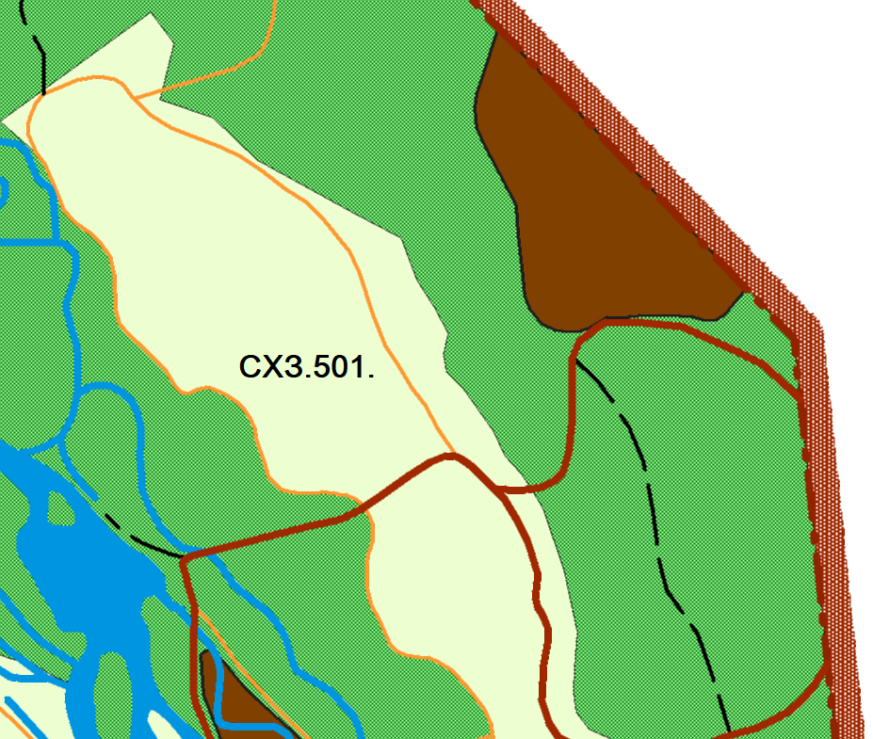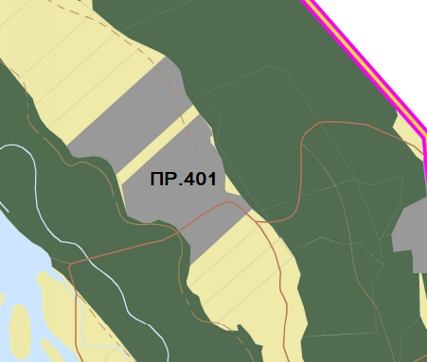

Изменение:
Функционального зонирования с функциональной зоны Земли сельскохозяйственного назначения на функциональную зону Земли промышленности, энергетики, транспорта, связи, радиовещания, телевидения, информатики, земли обеспечения космической деятельности, земли обороны, безопасности и земли иного специального назначения.

Приложение №2
к решению Совета народных депутатов
муниципального образования
«Кошехабльский район»
от 16 февраля 2021 года № 122

Изменения
в Схему существующих населенных пунктов, входящих в состав поселения Кошехабльского сельского поселения муниципального образования «Кошехабльский район»
(М 1:25 000)
Схема существующих Схема существующих
населенных пунктов, входящих населенных пунктов, входящих
в состав поселения в состав поселения
(фрагмент) (фрагмент в редакции изменений)

Изменение:
Функционального зонирования с функциональной зоны Земли сельскохозяйственного назначения на функциональную зону Земли промышленности, энергетики, транспорта, связи, радиовещания, телевидения, информатики, земли обеспечения космической деятельности, земли обороны, безопасности и земли иного специального назначения.

Приложение №3
к решению Совета народных депутатов
муниципального образования
«Кошехабльский район»
от 16 февраля 2021 года № 122

Изменения
в Схему границ зон с особыми условиями использования Кошехабльского сельского поселения муниципального образования «Кошехабльский район»
(М 1:25 000)
Схема границ Схема границ
зон с особыми зон с особыми
условиями использован условиями использования
(фрагмент) (фрагмент в редакции изменений)

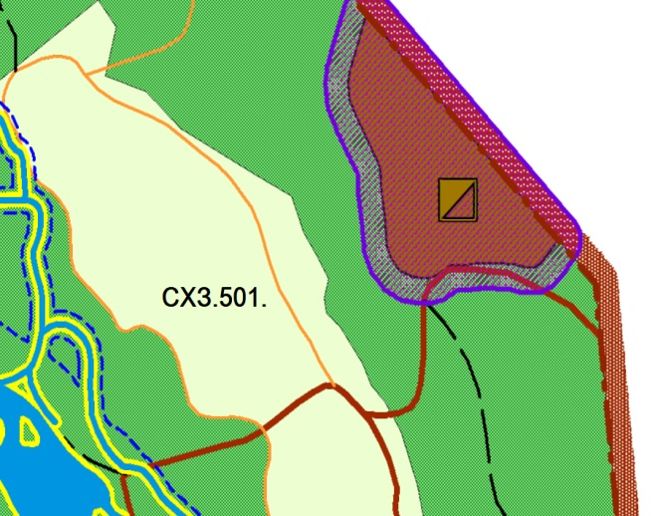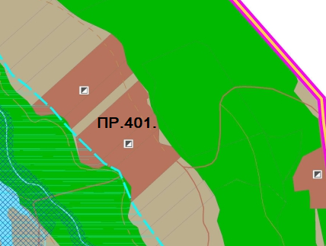

Изменение:
Функционального зонирования с функциональной зоны Земли сельскохозяйственного назначения на функциональную зону Земли промышленности, энергетики, транспорта, связи, радиовещания, телевидения, информатики, земли обеспечения космической деятельности, земли обороны, безопасности и земли иного специального назначения.

Приложение №4
к решению Совета народных депутатов
муниципального образования
«Кошехабльский район»
от 16 февраля 2021 года № 122

Изменения
в Схему местоположения существующих и строящихся объектов местного значения Кошехабльского сельского поселения муниципального образования «Кошехабльский район»
(М 1:25 000)
Схема местоположения Схема местоположения
существующих и существующих и
строящихся объектов строящихся объектов
местного значения местного значения
(фрагмент) (фрагмент в редакции изменений)

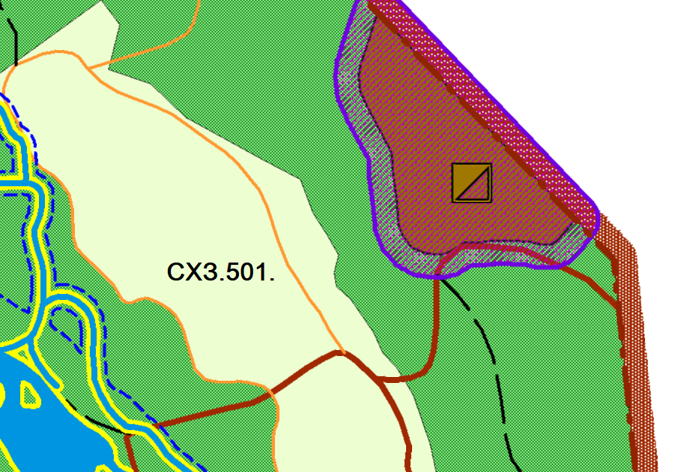

Изменение:
Функционального зонирования с функциональной зоны Земли сельскохозяйственного назначения на функциональную зону Земли промышленности, энергетики, транспорта, связи, радиовещания, телевидения, информатики, земли обеспечения космической деятельности, земли обороны, безопасности и земли иного специального назначения.

Приложение №5
к решению Совета народных депутатов
муниципального образования
«Кошехабльский район»
от 16 февраля 2021 года № 122

Изменения
в Схему планируемого размещения объектов Кошехабльского сельского поселения муниципального образования «Кошехабльский район»
(М 1:25 000)
Схема планируемого Схема планируемого
размещения объектов размещения объектов
(фрагмент) (фрагмент в редакции изменений)

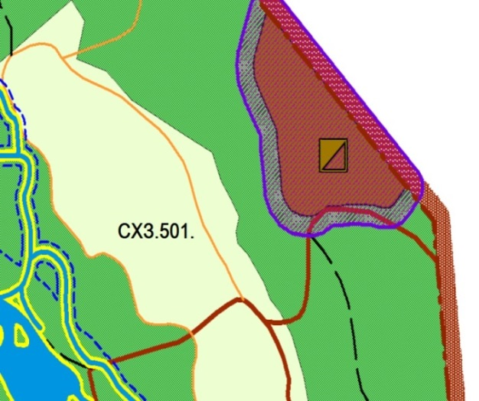

Изменение:
Функционального зонирования с функциональной зоны Земли сельскохозяйственного назначения на функциональную зону Земли промышленности, энергетики, транспорта, связи, радиовещания, телевидения, информатики, земли обеспечения космической деятельности, земли обороны, безопасности и земли иного специального назначения.

Приложение №6
к решению Совета народных депутатов
муниципального образования
«Кошехабльский район»
от 16 февраля 2021 года № 122

Изменения
в Схему границ территорий объектов культурного наследия Кошехабльского сельского поселения муниципального образования «Кошехабльский район»
(М 1:25 000)
Схема границ Схема границ
территорий объектов территорий объектов
культурного наследия культурного наследия
(фрагмент) (фрагмент в редакции изменений)

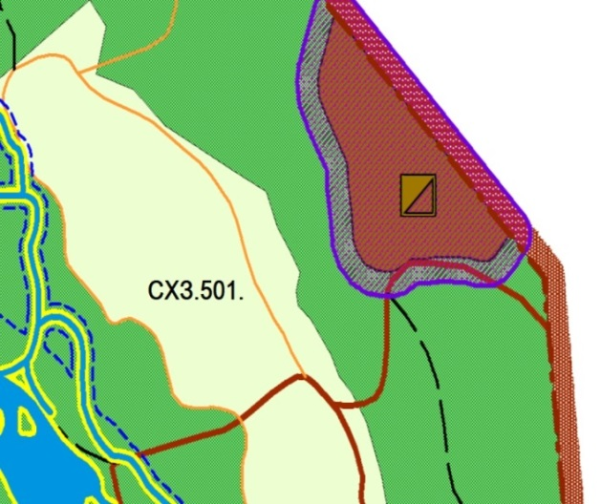

Изменение:
Функционального зонирования с функциональной зоны Земли сельскохозяйственного назначения на функциональную зону Земли промышленности, энергетики, транспорта, связи, радиовещания, телевидения, информатики, земли обеспечения космической деятельности, земли обороны, безопасности и земли иного специального назначения.

Приложение №7
к решению Совета народных депутатов
муниципального образования
«Кошехабльский район»
от 16 февраля 2021 года № 122

Изменения
в Схему территорий, подтвержденные риску возникновения чрезвычайных ситуаций техногенного характера Кошехабльского сельского поселения муниципального образования «Кошехабльский район»
(М 1:25 000)

Схема территорий, Схема территорий,
подтвержденные риску подтвержденные риску
возникновения чрезвычайных возникновения чрезвычайных
ситуаций техногенного характера ситуаций техногенного характера
(фрагмент) (фрагмент в редакции изменений)

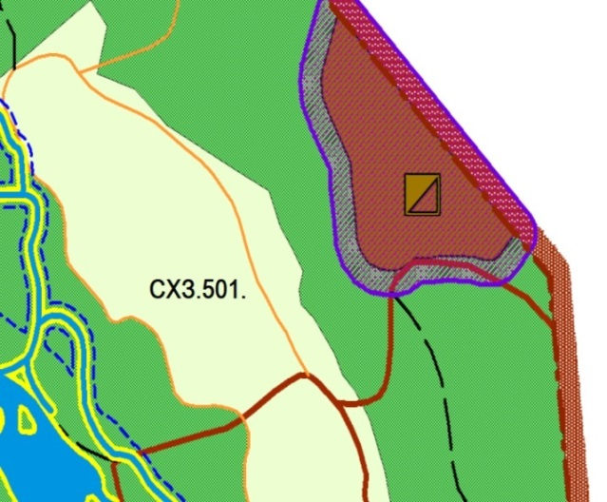

Изменение:
Функционального зонирования с функциональной зоны Земли сельскохозяйственного назначения на функциональную зону Земли промышленности, энергетики, транспорта, связи, радиовещания, телевидения, информатики, земли обеспечения космической деятельности, земли обороны, безопасности и земли иного специального назначения.

Приложение №8
к решению Совета народных депутатов
муниципального образования
«Кошехабльский район»
от 16 февраля 2021 года № 122

Изменения
в Схему размещения объектов инженерной инфраструктуры Кошехабльского сельского поселения муниципального образования «Кошехабльский район»
(М 1:25 000)

Схема размещения объектов Схема размещения объектов инженерной инфраструктуры инженерной инфраструктуры
(фрагмент) (фрагмент в редакции изменений)
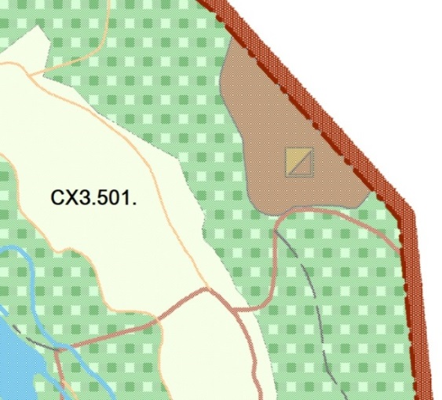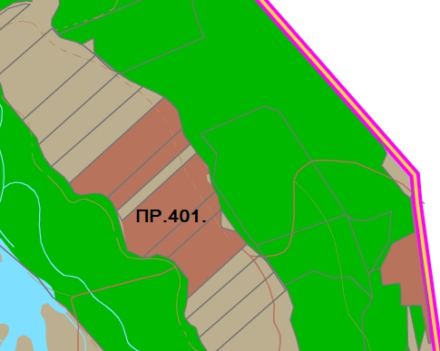

Изменение:
Функционального зонирования с функциональной зоны Земли сельскохозяйственного назначения на функциональную зону Земли промышленности, энергетики, транспорта, связи, радиовещания, телевидения, информатики, земли обеспечения космической деятельности, земли обороны, безопасности и земли иного специального назначения.

РЕСПУБЛИКА АДЫГЕЯ
СОВЕТ НАРОДНЫХ ДЕПУТАТОВ
МУНИЦИПАЛЬНОГО ОБРАЗОВАНИЯ
«Кошехабльский район»
РЕШЕНИЕ

От 16 февраля 2021 г. № 123 а.Кошехабль

О создании Управления муниципального финансового контроля администрации муниципального образования «Кошехабльский район»
со статусом юридического лица

Принято на 30 сессии
Совета народных депутатов
муниципального образования «Кошехабльский район»
четвертого созыва
12 февраля 2021 г. № 217- 4

В соответствии со статьей 34 Федерального закона от 06.10.2003 года №131-ФЗ «Об общих принципах организации местного самоуправления в Российской Федерации», статьей 18 Устава муниципального образования «Кошехабльский район» Совет народных депутатов муниципального образования «Кошехабльский район» решил:

1.Создать Управление муниципального финансового контроля администрации муниципального образования «Кошехабльский район» со статусом юридического лица.
2. Настоящее решение вступает в силу со дня его подписания.
3.Опубликовать настоящее решение на официальном сайте муниципального образования «Кошехабльский район» http://admin-koshehabl.ru/.

Глава Председатель
Совета народных депутатов
МО «Кошехабльский район» МО «Кошехабльский район»

______________ З.А. Хамирзов _______________А.В. Брянцев

РЕСПУБЛИКА АДЫГЕЯ
СОВЕТ НАРОДНЫХ ДЕПУТАТОВ
МУНИЦИПАЛЬНОГО ОБРАЗОВАНИЯ
«Кошехабльский район»
РЕШЕНИЕ

От 16 февраля 2021 г. № 123 а.Кошехабль

О создании Управления муниципального финансового контроля администрации муниципального образования «Кошехабльский район»
со статусом юридического лица

Принято на 30 сессии
Совета народных депутатов
муниципального образования «Кошехабльский район»
четвертого созыва
12 февраля 2021 г. № 217- 4

В соответствии со статьей 34 Федерального закона от 06.10.2003 года №131-ФЗ «Об общих принципах организации местного самоуправления в Российской Федерации», статьей 18 Устава муниципального образования «Кошехабльский район» Совет народных депутатов муниципального образования «Кошехабльский район» решил:

1.Создать Управление муниципального финансового контроля администрации муниципального образования «Кошехабльский район» со статусом юридического лица.
2. Настоящее решение вступает в силу со дня его подписания.
3.Опубликовать настоящее решение на официальном сайте муниципального образования «Кошехабльский район» http://admin-koshehabl.ru/.

Глава Председатель
Совета народных депутатов
МО «Кошехабльский район» МО «Кошехабльский район»

______________ З.А. Хамирзов _______________А.В. Брянцев

РЕСПУБЛИКА АДЫГЕЯ
СОВЕТ НАРОДНЫХ ДЕПУТАТОВ
МУНИЦИПАЛЬНОГО ОБРАЗОВАНИЯ
«Кошехабльский район»
РЕШЕНИЕ

От 16 февраля 2021 г. № 125 а.Кошехабль

Об определении органа местного самоуправления, уполномоченного на осуществление функций в соответствии с Федеральным законом от 05.04.2013 № 44-ФЗ

Принято на 30 сессии
Совета народных депутатов
муниципального образования «Кошехабльский район»
четвертого созыва
12 февраля 2021 г. № 219- 4

В соответствии с Федеральным законом от 05.04.2013 № 44-ФЗ «О контрактной системе в сфере закупок товаров, работ, услуг для обеспечения государственных и муниципальных нужд», руководствуясь Уставом муниципального образования «Кошехабльский район» Республики Адыгея, Совет народных депутатов муниципального образования «Кошехабльский район» РЕШИЛ:
1.Определить администрацию муниципального образования «Кошехабльский район» органом, уполномоченным:
  - на осуществление нормативно-правового регулирования в сфере закупок товаров, работ, услуг для обеспечения муниципальных нужд;
  - на определение поставщиков (подрядчиков, исполнителей) для обеспечения муниципальных нужд на территории муниципального образования «Кошехабльский район».
- Настоящее решение вступает в силу с даты его официального опубликования.

3.Опубликовать настоящее решение на официальном сайте муниципального образования «Кошехабльский район» http://admin-koshehabl.ru/.

Глава Председатель
Совета народных депутатов
МО «Кошехабльский район» МО «Кошехабльский район»

______________ З.А. Хамирзов _______________А.В. Брянцев

